医生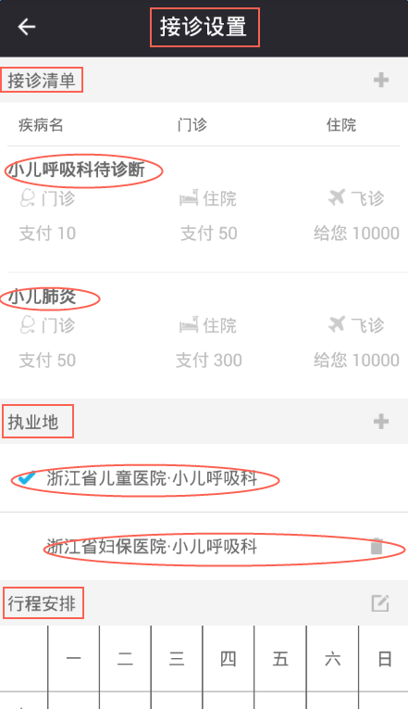接诊设置模板

单击右侧“编辑”按钮，进入行程管理编辑页，可根据您的实际坐诊时间选择安排行程。

此执业地为新增的执业地信息，可删除编辑。

系统默认注册时的执业地信息为主执业地，主执业地信息不可编辑。

单击右侧“+”，进入新增执业地编辑页，选择医院、科室、接诊地址，点击保存即增加成功。

此条擅长为精准的疾病名称。

若想看诊本科室的所有疾病，则此擅长疾病为必选项。

单击右侧“+”，进入新增擅长页面，选择疾病名称、擅长方式、擅长介绍、就诊方式的支付/获取积分额度点击保存，即设置成功，可参见右图。

登录APP后，首页左上角单击头像，进入个人主页，单击“接诊设置”，进入如图页面。